УТВЕРЖДАЮ

Председатель Антинаркотической

комиссии в городском округе Лыткарино

_______________ К.А. Кравцов

«22» мая 2023 г.

ПЛАН
СОВМЕСТНЫХ МЕРОПРИЯТИЙ АНТИНАРКОТИЧЕСКОГО МЕСЯЧНИКА НА ТЕРРИТОРИИ
ГОРОДСКОГО ОКРУГА ЛЫТКАРИНО В 2023 ГОДУ ПРИУРОЧЕННОГО К МЕЖДУНАРОДНОМУ ДНЮ
БОРЬБЫ С НАРКОМАНИЕЙ И НАРКОБИЗНЕСОМ

 | Наименование мероприятия | Дата проведения | Место проведения
 | Ответственный исполнитель: МКУ «Комитет по делам культуры, спорта и туризма города Лыткарино»
1 | Проведение родительских собраний и бесед с молодежным составом коллективов на тему борьбы со злоупотреблением наркотическими средствами и их незаконным оборотом в клубных формированиях: коллектив современного танца «ИриС», хореографический ансамбль «Росинка», театральный коллектив «Сундучок сказок», вокальный ансамбль «Созвучие», спортивная секция тхэквондо, спортивная секция самбо, акробатическая студия «ProForm», детская изостудия им. Котюжанского | После 10.05.2023 |  | МУ ДК «Мир»
2 | Книжная выставка к Международному дню борьбы со злоупотреблением наркотическими средствами и их незаконным оборотом «Скажи наркотикам – НЕТ!» | 05.06.2023 – 29.06.2023 |  | МУ «ЦБС» (Центральная библиотека)
3 | Интерактивная программа и мастер-класс от ансамбля народного танца «Радуга» для детей, посещающих лагерь дневного пребывания на базе МОУ СОШ № 2 | 07.06.2023 11:00 |  | МУ ДК «Центр Молодежи»
4 | Интерактивная программа и мастер-класс от Образцового коллектива современного танца «NewStyle» для детей, посещающих лагерь дневного пребывания на базе МОУ гимназия № 7 | 08.06.2023 11:00 |  | МУ ДК «Центр Молодежи»
5 | Интерактивная спортивная программа «Веселые старты» для детей, посещающих лагерь дневного пребывания на базе МОУ гимназия № 1 | 08.06.2023 11:00 |  | МУ ДК «Мир» спортивная площадка
6 | Интерактивная спортивная программа «Веселые старты» для детей, посещающих лагерь дневного пребывания на базе МОУ СОШ № 3 | 13.06.2023 11:00 |  | МУ ДК «Мир» спортивная площадка
7 | Интерактивная программа и мастер-класс от ансамбля народного танца «Радуга» для детей, посещающих лагерь дневного пребывания на базе МОУ гимназия № 4 | 14.06.2023  11-00 |  | МУ «ДК «Центр Молодёжи»
8 | Интерактивная программа и мастер-класс от Образцового коллектива современного танца «NewStyle» для детей, посещающих лагерь дневного пребывания на базе МОУ СОШ № 3 | 15.06.2023  11-00 |  | МУ «ДК «Центр Молодёжи»
9 | Интерактивная спортивная программа «Веселые старты» для детей, посещающих лагерь дневного пребывания на базе МОУ гимназия № 7 | 15.06.2023  11-00 |  | МУ ДК «Мир»  Спортивная площадка
10 | Интерактивная спортивная программа «Веселые старты» для детей, посещающих лагерь дневного пребывания на базе МОУ гимназия № 7 | 20.06.2023  11-00 |  | МУ ДК «Мир»  Спортивная площадка
11 | Интерактивная спортивная программа «Веселые старты» для детей, посещающих лагерь дневного пребывания на базе МОУ гимназия № 4 | 21.06.2023  11-00 |  | МУ ДК «Мир»  Спортивная площадка
12 | Интерактивная спортивная программа «Веселые старты» для детей, посещающих лагерь дневного пребывания на базе МОУ СОШ № 2 | 22.06.2023 10:00 |  | МУ ДК «Мир» спортивная площадка
13 | Информационный стенд к Международному дню борьбы со злоупотреблением наркотическими средствами и их незаконным оборотом «Чтобы не попасть в беду» | 01.06.2023 – 29.06.2023 |  | МУ «ЦБС» (Детская библиотека)
14 | Книжная выставка, посвященная здоровому образу жизни «Нужно всем дружить со спортом!» | 01.06.2023 – 29.06.2023 |  | МУ «ЦБС» (Библиотека ДК «Мир» детский отдел)
15 | Книжная выставка «Спасибо не курю» | 01.06.2023 – 29.06.2023 |  | МУ «ЦБС» (Библиотека ДК «Мир» взрослый отдел)
16 | Проведение программ историко – краеведческого музея и музейного планетария по плану | 01.06.2023 – 30.06.2023 |  | Лыткаринский историко-краеведческий музей
17 | Тематические интерактивные программы в парке | 01.06.2023 – 30.06.2023 |  | МУ ДК «Мир»
18 | Социальная антинаркотическая акция "Не допусти беды!" Анкетирование, распространение буклетов | 23.06.2023 |  | ДК «Мир» площадь
19 | Спортивный праздник "Мой выбор - здоровье!" | 26.06.2023 |  | ДК «Мир» парк
20 | Профилактические беседы с занимающимися и родителями (законными представителями) по профилактике наркомании и токсикомании, о недопущении употребления наркотических и допинговых средств | еженедельно |  | МБУ «СШ «Ориент» Лыткарино»
21 | Размещение плакатов с антинаркотической направленностью на входе во Дворце спорта «Арена Лыткарино» и в Ледовом спортивном комплексе МАУ «ЛСК Лыткарино» | 01.06.2023 – 30.06.2023 |  | МАУ «ЛСК Лыткарино»
22 | Показ видеороликов с антинаркотической направленностью на телемониторах, расположенных в фойе спортивных комплексов: Дворца спорта «Арена Лыткарино» и в Ледовом спортивном комплексе МАУ «ЛСК Лыткарино» | 01.06.2023 – 30.06.2023 |  | МАУ «ЛСК Лыткарино»
23 | Профилактические беседы с занимающимися и их родителями на тему «Жизнь без наркотиков», о вреде алкоголя, курения и наркомании, о недопущении употребления допинговых средств | 01.06.2023 – 30.06.2023 |  | МБУ «СШ Лыткарино»
24 | Участие в соревнованиях:  Первенство Московской области по футболу среди юношеских, подростковых и детских команд | еженедельно |  | МБУ «СШ Лыткарино»
 | Ответственный исполнитель: Администрация филиала ГБОУ ВО МО «Университет «Дубна» - ЛПГК
25 | Медиалекция о вредоносном воздействии химических веществ на человеческий организм для студентов 1 курса | 16.05.2023 | Филиал ГБОУ ВО МО «Университет «Дубна» - ЛПГК
26 | Турнир по шахматам «Юный стратег» среди студентов 1 курса | 01.06.2023 | Филиал ГБОУ ВО МО «Университет «Дубна» - ЛПГК
27 | Единый классный час «В наркоманию вход бесплатный!» | 05.06.2023 | Филиал ГБОУ ВО МО «Университет «Дубна» - ЛПГК
28 | День здоровья. Соревнования «Мы за движение и спорт!» среди студентов 1 и 2 курсов | 09.06.2023 | Филиал ГБОУ ВО МО «Университет «Дубна» - ЛПГК
 | Ответственный исполнитель: Управление образования города Лыткарино
29 | Межведомственная профилактическая акция «Здоровье – твое богатство» | 05.06.2023 – 09.06.2023 | Лагеря с дневным пребыванием детей на базе образовательных организаций города
30 | Конкурс рисунков по теме «В стране Неболейка», направленный на формирование устойчивой мотивации к сохранению, укреплению здоровья и к здоровому образу жизни | 20.06.2023 21.06.2023 | Лагеря с дневным пребыванием детей на базе образовательных организаций города
31 | Проведение мероприятий: профилактическая беседа «Быть здоровым – быть сильным»; рисунок на асфальте «Счастливое детство»; спортивные соревнования; спортивный праздник «Спортивное лето»; игровая программа «Здоровье дороже богатства»; воспитательный час «Будьте здоровы. Что такое хорошо? Что такое плохо?»; просмотр мультфильмов, чтение художественной литературы, направленной на понимание значимости здорового образа жизни | 05.06.2023 – 25.06.2023 | Лагеря с дневным пребыванием детей на базе образовательных организаций города
32 | Консультации для родителей «Здоровый образ жизни – личный пример» | 05.06.2023 – 25.06.2023 | Лагеря с дневным пребыванием детей на базе образовательных организаций города
 | Ответственный исполнитель: ГКУ СО МО «Люберецкий социально-реабилитационный центр для несовершеннолетних» (специалисты участковой социальной службы)
33 | Проведение работы по просвещению родителей и несовершеннолетних от отрицательных последствиях употребления наркотических веществ | 01.06.2023 – 30.06.2023 | При посещении на дому
34 | Тематические беседы психолога ОУСС с подростками «группы риска» на темы: «Мы за здоровый образ жизни»; «Вредные привычки. Я здоровье берегу»; «Ответственность за незаконный оборот наркотических веществ» и т.д. | 01.06.2023 – 30.06.2023 | При посещении на дому
35 | Раздача и размещение на информационных стендах информационных листов и брошюр о вреде употребления алкогольной продукции, наркотических средств и об ответственности за их незаконный оборот | 01.06.2023 – 30.06.2023 | При посещении на дому
 | Ответственный исполнитель: КДН и ЗП, аппарат Антинаркотической комиссии, ОДН ОП по г.о. Лыткарино
36 | Обеспечение размещения в средствах массовой информации сообщений о начале Антинаркотического месячника, освещение мероприятий, которые будут проводиться на территории городского округа Лыткарино | май - июнь | Газета «Лыткаринские вести», «Лыткаринский Медиа Центр», сайты, страницы в соц.сетях, родительские чаты организаций
37 | Выступление врача-нарколога ГБУЗ МО «ЛГБ», начальника отдела по делам несовершеннолетних и защите их прав, инспекторов ОДН ОП на Лыткаринском телеканале на темы, посвященные формированию здорового образа жизни, развития личностных ресурсов подростков, создание безопасной от психоактивных веществ подростковой среды | 01.06.2023 – 30.01.2023 | Лыткаринское телевидение
38 | Проведение межведомственных рейдов в местах досуга молодежи с целью выявления фактов незаконного употребления, хранения и распространения наркотиков и психотропных веществ, в том числе и в ночное время суток. | 01.06.2023 – 30.01.2023 | территория г.о. Лыткарино
39 | Профилактическая работа с несовершеннолетними, употребляющими наркотические средства, психотропные вещества и алкоголь, в отношении которых проводится индивидуальная профилактическая работа органами и учреждениями системы профилактики, а также их родителями | 01.06.2023 – 30.01.2023 | Отдел по делам несовершеннолетних и защите из прав Администрации городского округа Лыткарино, ОДН ОП по г.о. Лыткарино
40 | Направление отчетов о результатах проведенного Антинаркотического месячника в аппарат Антинаркотической комиссии в городском округе Лыткарино |  | до 28.06.2023

Секретарь Антинаркотической комиссии
в городском округе Лыткарино И.А. Амелина

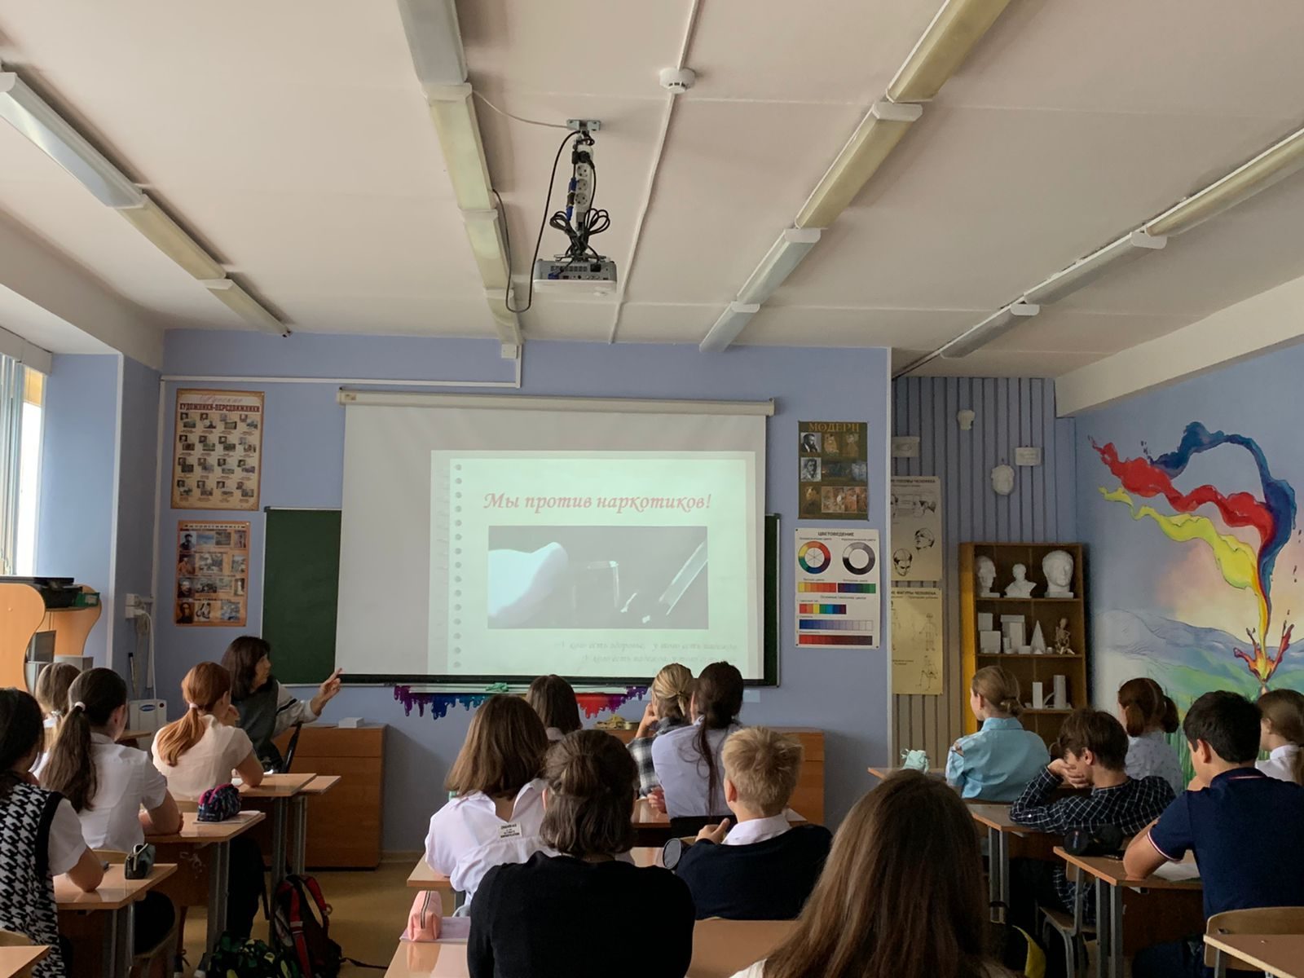
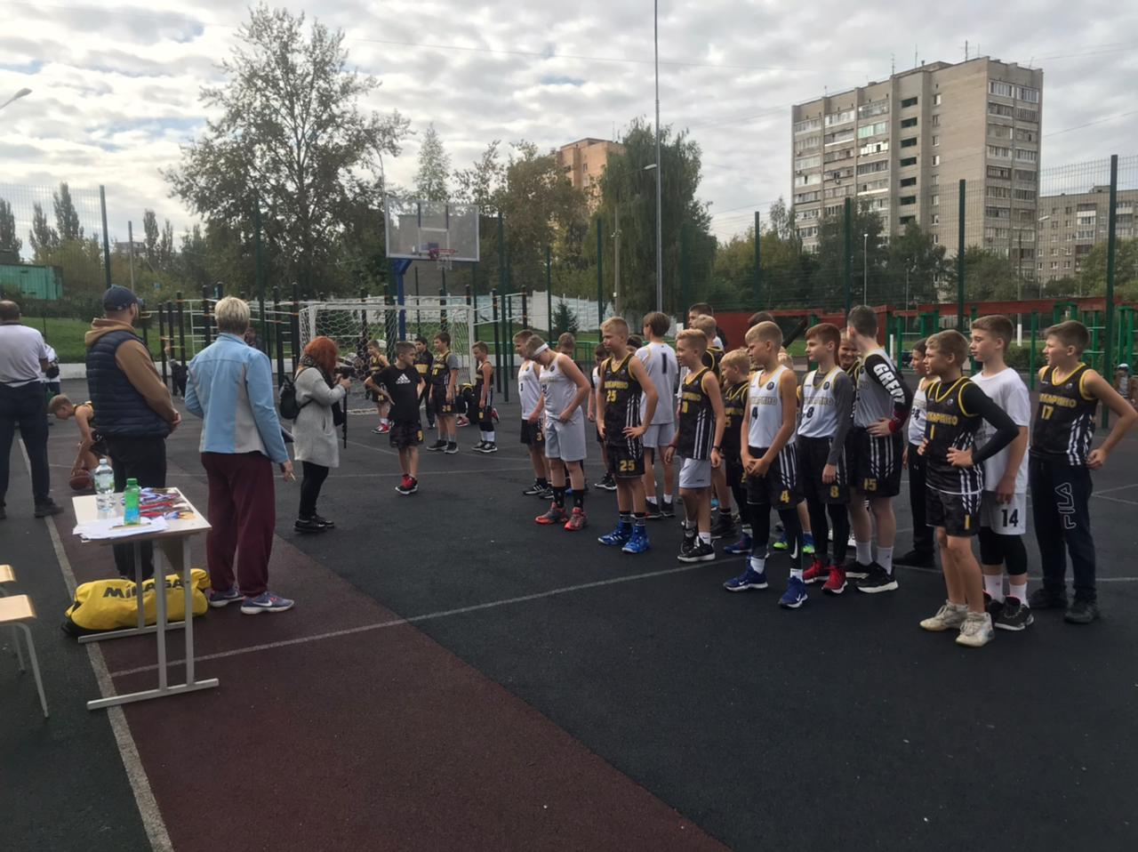
Антинаркотическая комиссия в городском округе Лыткарино представляет отчет о результатах проведения антинаркотического месячника на территории городского округа Лыткарино в июне 2023 года.
Антинаркотический месячник организован при координирующей роли Антинаркотической комиссии в городском округе Лыткарино, Комиссии по делам несовершеннолетних и защите их прав Администрации городского округа Лыткарино, отдела полиции по г.о. Лыткарино, Управления образования города Лыткарино, МКУ «Комитет по делам культуры, молодежи, спорта и туризма города Лыткарино», врачей – наркологов ГБУЗ МО «ЛГБ», работников прокуратуры.
22 мая 2023 года на внеочередном заседании Антинаркотической комиссии в городском округе Лыткарино утвержден план мероприятий по проведению антинаркотического месячника.
В мае 2023 года в рамках подготовки к Антинаркотическому месячнику проведены:
- в мае родительские собрания и беседы с молодежным составом коллективов на тему борьбы со злоупотреблением наркотическими средствами и их незаконным оборотом в клубных формированиях: коллектив современного танца «ИриС», хореографический ансамбль «Росинка», театральный коллектив «Сундучок сказок», вокальный ансамбль «Созвучие», спортивная секция тхэквондо, спортивная секция самбо, акробатическая студия «ProForm», детская изостудия им. Котюжанского, с родителями детей – спортсменов, числящихся в спортивном отделении МАУ «ЛСК Лыткарино»;
- социальный показ, приуроченный к Международному дню борьбы с наркоманией и пропаганде здорового образа жизни, совместно с компанией Мособлкино с обучающими образовательных учреждений и студентами филиала ГБОУ ВО МО «Университет «Дубна» - Лыткаринского промышленно-гуманитарного колледжа города совместно с МКУ «Комитет по делам культуры, молодежи, спорта и туризма города Лыткарино на базе МУ ДК «Центр молодежи»;
- цикл бесед и классных часов по вопросам профилактики наркотической зависимости: «Информирован – значит защищен»; «Опасное погружение»; «Наша цель – жизнь, наш – путь здоровье»; «Обманчивая реальность» и др. совместно с врачом-наркологом ГБУЗ МО «ЛГБ» и представителями КДН и ЗП Администрации городского округа Лыткарино;
- тренинговые занятия с учащимися 8 классов «Как сказать «нет» и отстоять свое мнение» совместно с врачом-наркологом ГБУЗ МО «ЛГБ».
В целях реализации 1.2.6 Плана работы Антинаркотической комиссии в Московской области на 2023 год использован макет социальной антинаркотической рекламы в ходе проведения антинаркотического месячника. Размещена ссылка для скачивания в родительских чатах общеобразовательных, культурных и спортивных организациях городского округа Лыткарино.
В летних городских лагерях с дневным пребыванием детей (1 – 4 класс в количестве 312 человек), организованных на базе 6 общеобразовательных учреждений проведены:
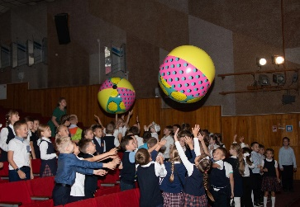
- с 5 по 9 июня в рамках межведомственной профилактической акции «Здоровье – твое богатство»: устный журнал «Путешествие в страну «Здоровье»; викторина «Если хочешь быть здоров!»; игра «Здоровым быть модно», спортивная квест-игра «Ну, погоди! Ну, догони!»; конкурс стенгазет; книжная выставка «Книги на службе здоровья»;
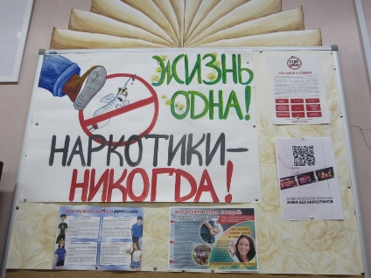
- 10 июня беседа «Я здоровье берегу – сам себе я помогу»;
- 13 июня лекция медицинской сестры для детей «Правильное питание»;
- 14 июня воспитательный час «Будьте здоровы. Что такое хорошо? Что такое плохо?»
- с 20 по 21 июня конкурс рисунков на тему «Ты счастлив завтра, если думаешь о здоровье сегодня!»;
- с 8 по 22 июня фотовыставка «Хорошо спортсменом быть!»;
- с 5 по 25 июня просмотр мультфильмов здоровьесберегающей направленности: «Смешарики. Сборник серий про спорт и ЗОЖ»; «Птичка Тари»; «Мойдодыр»; «З8 попугаев. Зарядка для хвоста» и др.;
- размещение памяток для родителей «Здоровый образ жизни – личный пример» на информационных стендах ЛОУ;
В филиале ГБОУ ВО МО «Университет «Дубна» - Лыткаринский промышленно – гуманитарный колледж проведены следующие мероприятия:
- 23 мая медиалекция о вредоносном воздействии химических веществ на человеческий организм для студентов 1 курса (180 чел.);
- 24 мая размещена информация о проведении в июне Антинаркотического месячника на сайте ЛПГК;
- 1 июня турнир по шахматам «Юный стратег» среди студентов 1 курса (10 чел.);
- 5 июня единый классный час для студентов 1 и 2 курса «В наркоманию вход бесплатный!», приуроченный к Международному дню борьбы со злоупотреблением наркотическими средствами и их незаконным оборотом (54 чел.);
- 9 июня День здоровья. Соревнования «Мы за движение и спорт!» среди студентов 1 и 2 курса (22 чел.).
8 и 15 июня проведены интерактивные программы и мастер-классы от Образцового коллектива современного танца «NewStyle» для учеников МОУ Гимназия №7 и МОУ СОШ №3в МУ ДК «Центр Молодёжи».
13 июня прошел спектакль театрально-телевизионной студии «СтАрт» Алладин. Открытая репетиция».
В течение месяца в МУ «Лыткаринский историко-краеведческий музей» проводились музейные программы, а также программы музейного планетария.
В МУ «Централизованная библиотечная система» с 1 по 30 июня были организованы:
- книжная выставка к Международному дню борьбы со злоупотреблением наркотическими средствами и их незаконным оборотом «Скажи наркотикам - НЕТ!» для молодежи;
- книжная выставка, посвященная здоровому образу жизни «Нужно всем дружить со спортом!» для всех групп читателей;
- книжная выставка «Спасибо, не курю» для всех групп читателей.
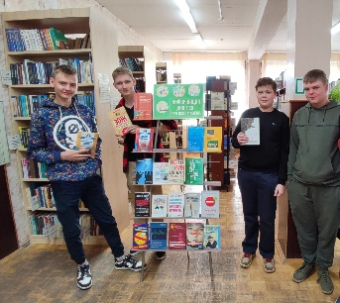

С 26 мая по 7 июня в МБУ «СШ «Ориент» Лыткарино» проведены Всероссийские соревнования по спортивному ориентированию среди обучающихся в общеобразовательных организаций и учреждений дополнительного образования детей.
1 июня в МБУ «СШ Лыткарино» врачом – наркологом проведена беседа с тренерским составом беседа о необходимости проведения профилактической работы со спортсменами, направленной на пропаганду здорового образа жизни.
7 и 17 июня проведены интерактивные программы и мастер-классы от ансамбля народного танца «Радуга» для учеников МОУ СОШ №2 и МОУ Гимназия №4 в МУ ДК «Центр Молодёжи».
В детском отделе центральной городской библиотеке оформлен информационный стенд к Международному дню борьбы со злоупотреблением наркотическими средствами и их незаконным оборотом «Чтобы не попасть в беду» для учащихся 6 – 9 классов.
На спортивной площадке в МУ ДК «Мир» на протяжении всего месяца проводились интерактивные спортивные программы «Веселые старты» для учеников общеобразовательных учреждений городского округа Лыткарино.
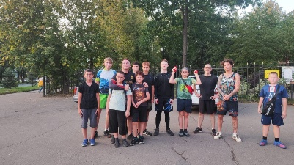

Размещены плакаты с антинаркотической направленностью на входе во всех учреждения культуры, спорта и дополнительного образования городского округа Лыткарино.
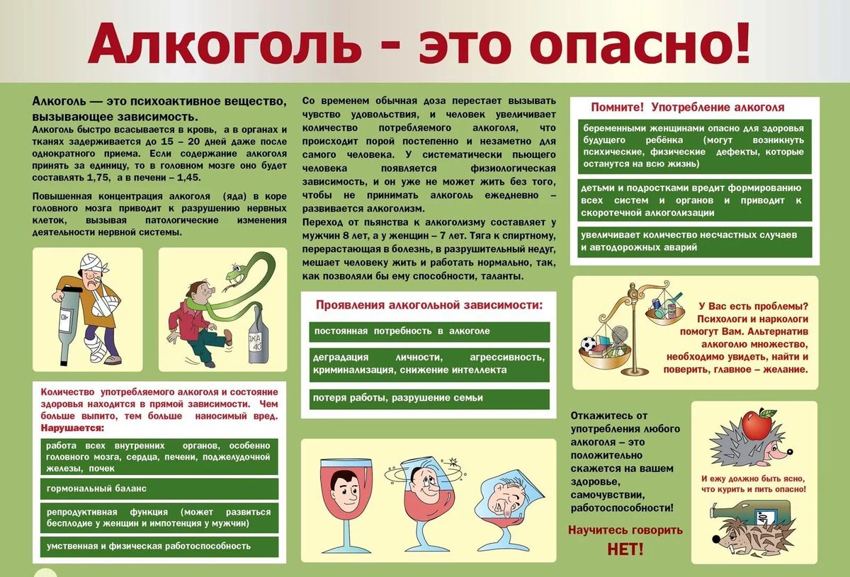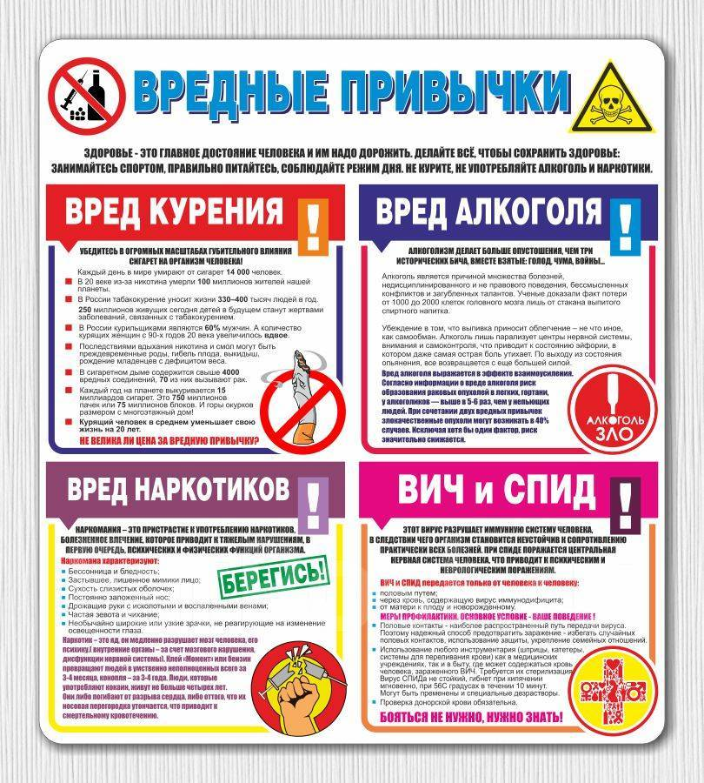
Организован показ видеороликов с антинаркотической направленностью на телемониторах, расположенных в фойе спортивных комплексов: Дворца спорта «Арена Лыткарино» и в Ледовом спортивном комплексе МАУ «ЛСК Лыткарино».
В течение проведения Антинаркотического месячника был организован видеопоказ выпуска передач телевидеостудии «Молодежное и детское телевидение «Новое Поколение» (показ в фойе зрительного зала МУ «ДК «Центр Молодежи» роликов: антинаркотической направленности; о пропаганде здорового образа жизни).
В социальных сетях на страницах 8 учреждений культуры и спорта размещены публикации, направленных на формирование здорового образа жизни, безопасности и предотвращению правонарушений несовершеннолетними.
Организованы и проведены в «Школах здоровья» среди пациентов стационаров поликлиники занятий по профилактике наркомании, пропаганде здорового образа жизни.
Оказана бесплатная конфиденциальная консультативная наркологическая помощь населению врачом – наркологом ГБУЗ МО «ЛГБ».
В период проведения Антинаркотического месячника специалистами участковой социальной службы ГКУ СО Московской области СЦ «Люберецкий» проводились как индивидуальная работа, так и мероприятия, по профилактике зависимого поведения несовершеннолетних и их родителей:
- в 35 семьях группы социального риска проводилось более 60 бесед с родителей и несовершеннолетними, направленных на формирование здорового образа жизни, проводились беседы о вреде и последствиях употребления наркотической и алкогольной продукции;
- с 20 несовершеннолетними «группы риска» проводились беседы на темы: «Мы за здоровый образ жизни»; «Алкоголь – это опасно»; «Курение опасно для здоровья» и др.;
- родителям и несовершеннолетним был предоставлен информационный материал, в виде памяток, буклетов антинаркотической направленности (40 шт.).
Сотрудниками органов и учреждений системы профилактики постоянно проводился мониторинг посещения детьми сайтов, содержащую опасную для них информацию.
В период месячника в ночное время проводились оперативно – профилактические мероприятия (рейды) сотрудниками отдела полиции по г.о. Лыткарино совместно с членами Комиссии по делам несовершеннолетних Администрации городского округа Лыткарино по местам массового скопления молодежи. Проверена информация о возможных местах употребления подростками токсических веществ, данная информация не подтвердилась.
Проведена проверка ТЦ «Весна». Проверены парки и скверы – 2, городские спортивные площадки - 2, спортивные площадки на территории общеобразовательных учреждений – 2, детские площадки – 5.
Проверено 35 семей, в отношении которых проводится индивидуальная профилактическая работа. Составлено 12 административных протоколов по ч.1 ст.5.35 КоАП РФ ненадлежащее исполнение родительских обязанностей, злоупотребление родителями алкогольными напитками.
28 июня проведен рейд в зоне отдыха Волкуша. Проведены беседы с родителями и подростками о недопущении употребления наркотических и психотропных веществ, а также о вреде наркотиков, алкогольной продукции, табакокурения, вручена печатная продукция (около 50 памяток).
В ходе рейдов не выявлено несовершеннолетних употребляющих алкоголь, наркотические вещества, также курящих, в неустановленных местах.
Ход Антинаркотического месячника освещался в местных средствах массовой информации, на официальных сайтах учреждений и на страничках в социальных сетях.

УТВЕРЖДАЮ

Руководитель аппарата

Антинаркотической комиссии

в городском округе Лыткарино

_______________ Н.Д. Полютин

«31» августа 2023 г.

КАЛЕНДАРНЫЙ ПЛАН
ОСНОВНЫХ ПРОФИЛАКТИЧЕСКИХ МЕРОПРИЯТИЙ АНТИНАРКОТИЧЕСКОГО МЕСЯЧНИКА
НА ТЕРРИТОРИИ ГОРОДСКОГО ОКРУГА ЛЫТКАРИНО

№ п/п | Наименование мероприятия | Дата и место проведения | Предполагаемое количество участников | Ответственный исполнитель
1 | 2 | 3 | 4 | 5
1. | Межведомственная профилактическая акция «Здоровье – твое богатство» | 04.09 – 10.09 образовательные организации | 6 700 | Управление образования города Лыткарино, врач-нарколог ГБУЗ МО «ЛГБ», ОП по г.о.Лыткарино, аппарат Антинаркотической комиссии в г.о. Лыткарино
2. | Информационный стенд «Чтобы не попасть в беду» | 01.09 – 30.09 Детская библиотека | 300 | МКУ «Комитет по делам культуры, молодежи, спорта и туризма города Лыткарино»
3. | Межмуниципальные соревнования Московской области по футболу – Лига Б-2 | 02.09, 23.09 Стадион «Полет» | 50 | МКУ «Комитет по делам культуры, молодежи, спорта и туризма города Лыткарино»
4. | Видеопоказ выпусков передач телевидеостудии «Молодежное и детское телевидение «Новое Поколение» (сюжеты о здоровом образе жизни, вредные привычки и т.д.) | 03.09 – 30.09  МУ «ДК «Центр Молодежи» в фойе зрительного зала, вещание в рамках телеканала Точка ТВ | 100 | МКУ «Комитет по делам культуры, молодежи, спорта и туризма города Лыткарино»
5. | «ЗаБег» - общегородские пробежки | 03.09, 10.09, 17.09, 24.09 Парк МУ ДК «Мир» | 1 000 | МКУ «Комитет по делам культуры, молодежи, спорта и туризма города Лыткарино»
6. | Межведомственное профилактическое мероприятие «Единый День здоровья» | 08.09  образовательные организации | 6 700 | Управление образования города Лыткарино
7. | Книжная выставка к Всемирному Дню предотвращения самоубийств «Жизнь у нас одна» | 09.09 Библиотека МУ ДК «Мир» | 100 | МКУ «Комитет по делам культуры, молодежи, спорта и туризма города Лыткарино»
8. | Книжная выставка «Будущее без зависимости» | 11.09 – 29.09 Центральная библиотека г.Лыткарино | 200 | МУ «ЦБС», МКУ «Комитет по делам культуры, молодежи, спорта и туризма города Лыткарино»
9. | Белый театр «Сказка за сказкой» | 13.09 МУ «ДК «Центр Молодежи» | 300 | МКУ «Комитет по делам культуры, молодежи, спорта и туризма города Лыткарино»
10. | Квест –праздник «Великое чудо семья» | 14.09 МУ «ДК «Центр Молодежи» | 200 | МКУ «Комитет по делам культуры, молодежи, спорта и туризма города Лыткарино»
11. | Просмотр учебного короткометражного фильма- пособия «Профилактика употребления психоактивных веществ среди подростков» | 15.09 – 30.09 образовательные организации (8-11 классы) | 300 | Управление образования города Лыткарино
12. | Спортивные соревнования Московской области по фигурному катанию на коньках среди мальчиков и девочек 6-12 лет, юношей и девушек 11-17 лет | 16.09, 17.09, 30.09 ЛСК «Лыткарино» | 50 | МКУ «Комитет по делам культуры, молодежи, спорта и туризма города Лыткарино»
13. | «Рок-концерт» - «Стоп наркотик!» | 17.09 МУ ДК «Мир» Летняя эстрада | 400 | МКУ «Комитет по делам культуры, молодежи, спорта и туризма города Лыткарино»
14. | Участие в областном вебинаре «Проведение социально-психологического тестирования в образовательных организациях в 2023 году» | 26.09 ГКОУ МО для детей, нуждающихся в психолого-педагогической и медико-социальной помощи, «Центр психолого-педагогической реабилитации, коррекции и образования «Ариадна» (он-лайн) | 10 | Управление образования города Лыткарино
15. | Организация и проведение в общеобразовательных учреждениях г.о. Лыткарино спортивного соревнования «Мы выбираем жизнь» | сентябрь образовательные организации | 3 000 | Управление образования города Лыткарино
16. | Проведение информационно – просветительских лекций и бесед врачом – наркологом с обучающимися образовательных организаций и их родителями с целью формирования здорового образа жизни | сентябрь образовательные организации | 1 500 | Врач-нарколог ГБУЗ МО«ЛГБ», Управление образования города Лыткарино
17. | Родительские собрания по вопросам профилактики наркомании, мотивации к здоровому образу жизни, участия обучающихся в социально-психологическом тестировании и медицинских профилактических осмотрах с целью выявления потребителей наркотических средств и психотропных веществ | сентябрь образовательные организации | 3 000 | Врач-нарколог ГБУЗ МО«ЛГБ», Управление образования города Лыткарино
18. | Проведение профилактических медицинских осмотров обучающихся образовательных организаций в целях раннего выявления потребителей наркотических средств | сентябрь образовательные организации | сентябрь по списку образовательных организаций | Врач-нарколог ГБУЗ МО«ЛГБ», Управление образования города Лыткарино
19. | Проведение в образовательных организациях лекций и бесед об уголовной и административной ответственности за преступления в сфере незаконного оборота наркотиков | сентябрь образовательные организации | по отдельному плану | Инспектора ОДН ОП по г.о. Лыткарино
20. | Проведение классных часов и бесед со студентами на тему: «Профилактика вредных привычек» | сентябрь филиал ФГБОУ ВО «Университет «Дубна» - Лыткаринский промышленно-гуманитарный колледж | 250 | Администрация филиала ФГБОУ ВО «Университет «Дубна» - Лыткаринский промышленно-гуманитарный колледжа, КДН и ЗП Администрации городского округа Лыткарино, инспектора ОДН ОП по г.о. Лыткарино
21. | Участие во Всероссийском конкурсе социальной рекламы в области формирования культуры здорового и безопасного образа жизни «Стиль жизни – здоровье!» | сентябрь образовательные организации | 10 | Управление образования города Лыткарино, ГКОУ МО для детей, нуждающихся в психолого-педагогической и медико-социальной помощи, «Центр психолого-педагогической реабилитации, коррекции и образования «Ариадна»
22. | Проведение профилактических рейдов в местах массового досуга молодежи | сентябрь | по отдельному плану | КДН и ЗП Администрации городского округа Лыткарино, инспектора ОДН ОП по г.о. Лыткарино
23. | Информационное сопровождение антинаркотических мероприятий | сентябрь |  | СМИ г.о.Лыткарино
24. | Направление отчетов о результатах проведенного антинаркотического месячника | до 05.10.2023 |  | в Аппарат  Антинаркотической комиссии в г.о. Лыткарино
25 | Подготовка отчета о результатах проведенного антинаркотического месячника для направления в Аппарат Антинаркотической комиссии в Московской области | до 20.10.2023 | Аппарат Антинаркотической комиссии в г.о. Лыткарино | Аппарат Антинаркотической комиссии в г.о. Лыткарино Московской области

Секретарь И.А. Амелина

В рамках Комплексного плана мероприятий по профилактике безнадзорности, беспризорности, наркомании, токсикомании, алкоголизма, суицидов, правонарушений несовершеннолетних, защите их прав на территории городского округа Лыткарино в период с 4 по 8 сентября 2023 года в общеобразовательных учреждениях проходила ежеквартальная межведомственная профилактическая акция «Здоровье — твое богатство».
В проведение Акции были вовлечены все возрастные группы обучающихся, педагоги использовали различные формы мероприятий: НОД, беседы, классные часы, выставки рисунков, спортивные мероприятия:
- спортивные эстафеты «Быстрее, выше, сильнее», «Здоровичок», «Веселые старты», «В здоровом теле – здоровый дух», «Единый день здоровья»;
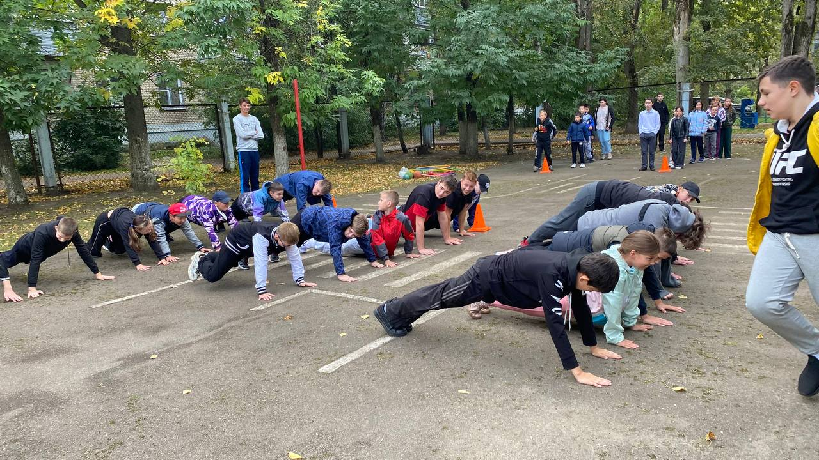
- конкурс рисунков на асфальте по теме «Если хочешь быть здоров!», изобразительная деятельность «Лук от 100 недуг», «Мы за здоровый образ жизни»;
- викторина «Под парусом книги в страну Здоровья»;
- просмотр видеороликов и фильмов антинаркотической направленности;
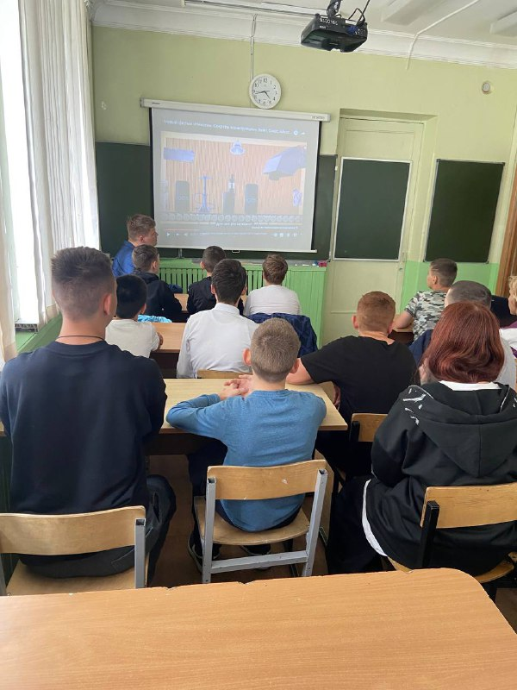
- беседы-занятия с дошкольниками: «Витамины я люблю, быть здоровым я хочу», «Что такое здоровье, как его сохранить и приумножить», «Мы порядком дорожим, соблюдаем свой режим». Оформление папки-передвижки для родителей «Здоровый ребёнок».
В школьных библиотеках оформлены выставки книг, где каждый учащийся смог найти для себя нужную информацию о спорте и здоровье.

